Национален здравен портал
и електронен личен амбулаторен картон

Проект, награден с награда за добра практика от
Европейски институт по публична администрация

Лисабонската среща на Европейския Съвет през март 2000 г. поставя пред страните от Европейския съюз стратегическата цел да превърнат своите икономики в най-динамичните и конкурентноспособни, базирани на знанието.

Европейския Съвет препотвърждава тази стратегическа цел и дава мандат за ускорено развитие на Информационното общество и информационните и комуникационните технологии. Електронното здравеопазване е важен компонент в информационното общество и е изведен като един от основните приоритети в европейските планове за развитие. Новата инициатива на Европейската комисия i2010 отделя значително място за въвеждането на електронни здравни карти и единна информационна система като основна и неделима част от съвременното модерно здравеопазване.
Министрите на здравеопазването на страните-членки на Европейския съюз се обединяват над три основни цели, които трябва да бъдат постигнати в полза на гражданите и на Европейския съюз като цяло. Те са:
- Разработване на електронни здравни карти;
- Предоставяне на здравни услуги он-лайн;
- Изграждане на европейски информационни мрежи/портали в областта на здравеопазването.

СЪЩНОСТ НА ЕЛЕКТРОННОТО ЗДРАВЕОПАЗВАНЕ
Електронното здравеопазване е бързо развиваща се област, в която си взаимодействат медицинската информатика, общественото здравеопазване, предлагането на здравни услуги и информация чрез използване на съвременни информационни и комуникационни технологии. То характеризира не само технологичното развитие, но и подхода към глобално мислене за подобряване на здравните услуги на местно, регионално и глобално ниво .
Съгласно съвременното разбиране електронното здравеопазване представлява комплекс от мерки, базирани на организационна, технологична и правна рамка, обхващащи целия аспект на функциониране на здравната система.
Основни принципи на електронното здравеопазване са:
- Ефективност – една от основните цели на електронното здравеопазване е да се повиши качеството и обема на предлаганите услуги в здравеопазването, като при това се запазят или намалят разходите;
- Качествено здравно обслужване;
- Медицина, базирана на доказателства – електронното здравеопазване трябва да подпомогне вземането на медицински решения;
- Равнопоставен достъп – даване на възможност на всички граждани за достъп до медицинска информация чрез интернет. Повишаване на възможностите на гражданина за избор на здравни услуги;
- Насърчаване на нов вид взаимоотношения между гражданите и здравните институции, при които решенията се вземат с участието на двете страни;
- Адекватна подготовка на здравни кадри;
- Оперативна съвместимост на информационните системи в здравеопазването;
- Еднакво качество на здравните грижи, независимо от географското положение на лечебното заведение и националност на пациента;
- Етичност – електронното здравеопазване създава нови форми на взаимоотношения между пациент и лекар, и поставя нови предизвикателства и етични проблеми във връзка с он-лайн практики, информирано съгласие, конфиденциалност и др.;
- Равенство – електронното здравеопазване ще улесни равния достъп на различни социални слоеве до здравните грижи.

АНАЛИЗ НА СЪСТОЯНИЕТО НА е-ЗДРАВЕОПАЗВАНЕТО в началото - изводи
Проведените проучвания за нивото на развитие и използване на информационните и комуникационни технологии в сферата на здравеопазването установяват следните по – важни резултати:
- По данни на eEuropeHealthSurvey(eEHS) през юни 2003 г. 84% от общо-практикуващите лекари (ОПЛ) в България ползват компютри. По експертни оценки от НЗОК към 31 януари 2005 г. 75% от ОПЛ се отчитат към НЗОК по електронен път.
- Достъпът до Интернет на ОПЛ е нисък. Между 14% и 19% от ОПЛ имат достъп до Интернет в кабинетите си. За сравнение 78% ОПЛ в ЕС имат такъв достъп.
- Според НЗОК 56.3% от ОПЛ поддържат електронни данни за пациентите си за отчетния период към ноември 2004 г. За сравнение едва 8.5% от лекарите-специалисти се отчитат електронно, а от работещите в болници и извършващи медицинска дейност по договор за СИМП едва 3.7% се отчитат електронно.
- Все още малка част от здравната информация на пациента се съхранява в здравно досие. Частично се предлага интегрирано здравно обслужване, така че при следващ преглед съответният специалист да има на разположение данните от предходни визити.
- Данните от eEHSсочат, че едва 2 % до 4 % от ОПЛ (100-200 лекари) разменят електронна информация за пациентите си.
- Липсата на комуникационна среда за интегрирано здравно обслужване и ниската компютърна осигуреност на лекарите в специализираната доболнична помощ възпрепятства обмена на здравна информация по електронен път.

От направения анализ става ясно, че е необходим напредък в следните основни насоки:
- Създаване на Национална стратегия за електронно здравеопазване и разработване на „План за действие” за изпълнението й - без тях се действа “на парче”, което води и до повишаване на инвестициите в здравеопазването без достигане до желания резултат;
- Продължително и достатъчно по обем обучение на здравни кадри за използване на ИКТ;
- На база заявения от МЗ и НЗОК формат на необходимите изходни данни, наличните решения при доставчиците на здравни услуги следва да се доразвият и интегрират помежду си;
- Свързаност на национално ниво – необходимо е да се изгради инфраструктура - централизирана мрежа, свързваща здравните заведения. Съществуват създадени само отделни изолирани локални мрежи;
- Утвърждаване на национални стандарти и политики за сигурност и конфиденциалност за обмен и съхранение на медицинската информация.
- Изграждането на системи да е съобразено с правилата за оперативна съвместимост;
- Изграждане на ефективни здравни портали за системата на здравеопазването, както и центрове за съхранение на медицински данни;
- Утвърждаване на единна лицензионна политика в системата на здравеопазването – за използваните софтуерни решения и продукти.

Във връзка с членството на България в Европейския съюз, държавата ни се ангажира с европейските приоритети в областта на е-Здравеопазването, като пилотните проекти и действия са в следните области:
- Здравен портал на ЕС;
- Подкрепа въвеждането на национални електронни карти (здравна карта, здравно-осигурителна карта) в здравеопазването с цел въвеждането на единна електронна здравно-осигурителна карта за ЕС до края на 2008 г.;
- До края на 2008 г. повечето от европейските здравни организации следва да предоставят “он-лайн” услуги като: телеконсултации, електронни рецепти, електронно определяне на направление, теленаблюдение и др.
Тук основна препоръка на Европейската комисия е: “Интеграция със системите на електронното правителство” (вж. Приложение 1 – Рамка на е-здравеопазване)

Основни инициативи и предпоставки за стартиране на проекта за създаване на Национален здравен портал са:
а/ Съгласно приетата от Министерски Съвет Българска Национална Рамка за Оперативна Съвместимост (БНРОС) на информационните системи в изпълнителната власт
  - Създаване на единен регистър за обекти;
  - Създаване на единен регистър за услуги;
  - Създаване на единен регистър за стандарти;
  - Основна цел на приетата дек. 2006 г. стратегия за внедряване на електронно здравеопазване в България е създаване на пълен личен електронен здравен запис:
  - Съвкупност от хоризонтална колекция от електронна здравна информация, касаеща здравето или здравните грижи на гражданина
  - Моментен електронен достъп до информация за лице или популация от оторизирани потребители
  - осигуряване на сведения и поддръжка при вземане на решения с оглед подобряване на качеството, безопасността и ефективността на грижата за гражданите.
б/ Съгласно e-Health инициативите на ЕС, предвиждащи изграждане на интегрирани централни електронни здравни портали в страните членки на ЕС.
Възложител на проект за създаване на Национален здравен портал и електронни лични амбулаторни данни е Министерство на здравепазването и Министерство на държавната администрация и административната реформа. Работата по проекта стартира в началото на 2008 г. Разработката и въвеждането му са възложени на консорциум „Информационни технологии в здравеопазването". Основен партньор в него е международната компания InterComponentWare (ICW) и доставчикът на софтуер за общопрактикуващи лекари „Контракс" АД. Министерство на здравеопазването и Министерство на държавната администрация и административната реформа имат равен дял при финансирането на проекта.

ОБХВАТ НА ПРОЕКТА:
- еЛАК или Личен електронен здравен запис (ЛЕЗЗ) първоначално за 40 000 служители на държавната администрация, състоящ се от три основни части:
  - Основна информация, която би била полезна в случай на внезапни инциденти, като кръвна група, алергии, текущо лечение, прилагано в случаи на диабет, астма и др.;
  - Част от ЛЕЗЗ, която съдържа детайли, за които пациентът предпочита да има ограничен достъп, при дефинирани условия за достъп на определени медицински специалисти или други лица избрани и оторизирани от пациента;
  - Част от ЛЕЗЗ, която включва детайли за всеки контакт на пациента с медицински специалист, изследвания и прилагани лечения, които е получил.
- Национален здравен портал, предоставящ възможност за ползване от всички български граждани и от всички медицински специалисти, работещи в България, със съответните права за достъп.
Графично представяне на интегрирания портал и електронна лична амбулаторна карта е изобразено в Приложение 2.

В първия етап на въвеждане на експлоатация на проекта, експерти от двете горепосочени ведомства преминават обучение за работа с портала, след което се дава официален старт на този проект.
Предвидено е всеки български гражданин да има достъп до:
- Националния портал с актуална и точна здравна информация;
- регистри на лекари;
- болници; аптеки;
- медицински услуги;
- образци на документи и др.
Здравният портал служи за вход към първите електронни лични амбулаторни картони (еЛАК) в България. еЛАК е съвременна електронна форма на личния амбулаторен картон. За разлика от традиционната хартиена версия, електронният картон дава възможност за съхраняване на копия от документи като:
- рецепти;
- имунизации;
- епикризи;
- рентгенови снимки;
- ЕКГ; ЯМР и др.
Продуктът е разработен специално за България и представлява лична здравна база данни на пациента, която е базирана в интернет. В еЛАК има и спешен запис с информация за кръвна група, алергии, хронични заболявания, използвани лекарствени средства и лица за връзка в спешни случаи.

ПОЛЗИ ОТ ПРОЕКТА
- Предоставя на 40 000 служители на държавната администрация подробен личен електронен здравен запис за оторизиран достъп на лична медицинска информация по всяко време и от всяко място
- Националния здравен портал предоставя на българските граждани както и на медицинските специалисти в България на достъп до съответна здравна информация:
  - Пациентите, техните семейства и доставчиците на медицински услуги имат възможност да комуникират и да получат верен поглед върху статуса на здраното състояние, като необходимите здравни услуги станат по-близки, отворени и по-достъпни.
  - Гражданите имат директен достъп до здравния сектор и здравните услуги през портала. За всеки гражданин се осигурява лесен и защитен достъп до здравна информация и има възможност да си осигури достъп до релевантен доставчик на здравна услуга.
  - Медицинските специалисти имат достъп до последните изследвания и медицински данни за своите пациенти, проведени в лаборатории и болнични заведения. Това им позволява да поставят правилни диагнози и да прилагат правилни лечения.

ИНИЦИАТИВИ ЗА ПРЕДОСТАВЯНЕ НА Е-УСЛУГИ в Портала са:
- Допълване и актуализация на съдържанието на Национален Здравен Портал;
- Актуализация на нормативни документи, регистри, административни процедури и документация;
- Предоставяне на здравно съдържание - актуални статии на медицински теми;
- Създаване на онлайн форуми за обмяна на мединска информация между специалисти и граждани;
- Достъп до търсене в регистри на външни системи, които ще бъдат допълнително изградени;
- Онлайн консултации с медицински специалисти;
- Интеграция на личния електронен здравен запис с външни системи на доставчици на медицинска помощ – създаване на цялостна електронна здравна платформа;
- Събиране и регистриране в системата на историческа медицинска информация за пациента
- Проследяване на цялостния цикъл на лечение
- Издаване на електронна рецепта
- Достъп до системата с ползване на електронни здравни карти
- Обмен на медицинска информация между здравни професионалисти
- Създаване на информационна банка с медицински случаи
- Телемониторинг на пациенти
- Специфични здравни услуги – като например подновяване на рецептурна книжка и др. медицински документи
- Запазване на часове за прегледи при личен лекар и специалист
- Програми за превенция на заболявания
- Връзки с други федерирани външни за страната здравни портали

В Приложение 3 е показан „user-friendly” интерфейс на Националния здравен портал, както и на електронния Личен амбулатоерн картон.
Националният здравен портал е достъпен на адрес www.zdravenportal.bg за всички български граждани, като им осигурява достъп до актуална и точна здравна информация. Той обединява сектора здравеопазване чрез интернет и по този начин предоставя възможност за гражданите и медицинските специалисти ефективно да обменят информация без оглед на географско положение. В него могат да се правят справки за различни медицински услуги и регистри, видове лечебни дейности, a също и пълен набор от нормативни и други документи, използвани в лекарската практика.
еЛАК е здравната памет на всеки пациент. Националният здравен портал е достъпен за всеки български гражданин и предоставя важна здравна информация. Порталът обединява сектора здравеопазване и дава възможност чрез Интернет да бъдат консолидирани всички заети в здравната система, с което се гарантира по-добро и ефективно здравно обслужване.
Реализацията на този проект реално поставя основите на електронното здравеопазване у нас. Системата е без аналог в Югоизточна Европа и е пример за добра практика в държавите от Европейския съюз.
Българският проект за Национален здравен портал и електронен личен амбулаторен картон е награден със сертификат за най-добра практика по темата Повишаване ефективността на публични услуги от Европейския институт за публична администрация (ЕИПА).
Вместо обобщение на този етап, може да се каже, че системата за национален здравен портал и електронни лични амбулаторни картони е един от фундаменталните проекти, реализирани през последните години. От 2006 г. – когато бе приета Националната стратегия за е-здравеопазване, подкрепена с бюджетен ресурс, възлизащ на 3% от бюджета за здравеопазване – досега са направени значителни крачки напред.

ИЗПОЛЗВАНА ЛИТЕРАТУРА:

- Е-правителство и Е-здравеопазване (.ppt)
- Национална здравна стратегия 2008 – 2013 г. и План за дейстие към нея (.pdf)
- Предлагане на публични електронни услуги, свързани с здравеопазването (.ppt)
- Стратегия за внедряване на електронно здравеопазване в България 2007 – 2012г. (.pdf)
- www.elak.bg
- www.epsa2009.eu
- www.zdravenportal.bg
- www.mh.government.bg

ПРИЛОЖЕНИЕ 1 – Рамка на е-здравеопазване

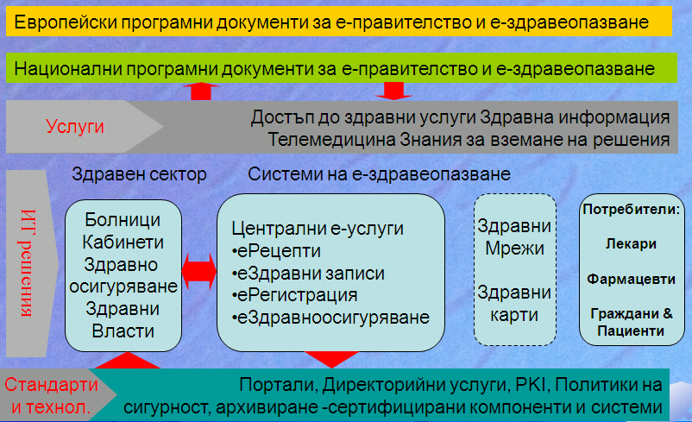

ПРИЛОЖЕНИЕ 2
Интегриран Здравен Портал

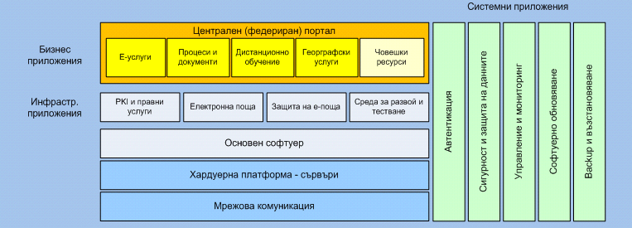

Интегриран Здравен Портал и ЛЕЗЗ

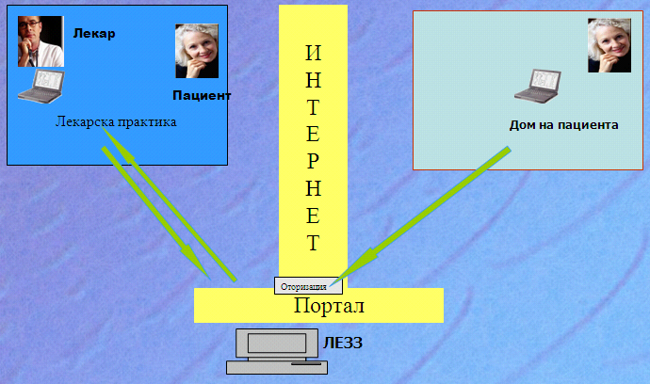
ПРИЛОЖЕНИЕ 3
